BIOSTATISTIQUE

CONCEPT DE BASE

Définition

Statistique
  - Ensemble cohérent de données numériques relatives à un groupe d’individus
  - Ensemble de méthodes dont le but est de traiter les données
  - Science qui permet de tirer des conclusions sur une population au départ d’observations faites sur un échantillon représentatif de cette population

Biostatistique
  - Discipline qui implique l’application de technique statistique à la recherche scientifique dans les domaines liés à la santé (humaine, animale), biologie, santé publique, médecine
  - Méthode afin d’analyser les données, interpréter les résultats obtenus et de tirer des conclusions à partir de données analysées

Etapes d’une étude statistique

Etude
  - Sujet à traiter
    - Question d’intérêt
    - Planification de l’étude

Données
  - Collecte des données
    - Conditions pour avoir un échantillon représentatif
      - Condition qualitative
        - Tous sujets ou unité de la population ont la même chance d’être inclus dans l’échantillon
          - Base de sondage exhaustive
          - Sélection au hasard ou aléatoire (random)
            - Echantillonnage aléatoire simple
            - Echantillonnage aléatoire systématique
            - Echantillonnage aléatoire stratifié
            - Echantillonnage aléatoire en grappe
      - Condition quantitative
        - Avoir une taille d’échantillon (nombre de sujet) suffisante
  - Collecter les données à partir d’un échantillon
  - Assurer la représentativité de l’échantillon : possibilité d’inférence statistique

Résultats
  - Résultats descriptifs
  - Résultats inférentiels
  - Résultats analytiques

BREF
- La statistique tire des conclusions à partir d’un échantillon représentatif
- Pour avoir une inférence statistique et/ou une estimation des paramètres statistiques au niveau de la population totale : il faut assurer la représentativité de l’échantillon en utilisant la technique d’échantillonnage aléatoire

STATISTIQUE DESCRIPTIVE

Objectifs
- Expliquer les différentes natures de variables
- Choisir une bonne présentation des données
- Maitriser le calcul et l’interprétation des principaux paramètres statistiques
- Identifier le choix des paramètres statistiques

Variables

Introduction
  - Variable : caractère ou un facteur susceptible de prendre une valeur différente selon les individus étudiés
  - Modalités : différentes situations d’une variable
    - Exemple d’une variable : régions
    - Différentes situations : Analamanga, Betsiboka, Diana, SAVA, …
  - En statistique : données collectées sous forme d’une variable

Nature
  - Modalités non mesurées
    - Qualitative
      - Nominale : pas de classement entre les différentes modalités
        - Ex : pays, région
      - Dichotomique : deux modalités seulement
        - Ex : genre, résultats TDR
      - Ordinale : hiérarchisation ou classement obligatoire entre les différentes modalités
        - Ex : grade, stade
  - Modalité obtenue par instrument de mesure
    - Quantitative
      - Continues (← discrétisées) : peuvent prendre n’importe quelle valeur dans l’intervalle de l’observation et/ou nombre infini de valeur
        - Ex : poids, créatininémie
      - Discrète (← discrétisées) : ne peuvent prendre que certaines valeurs numériques
        - Ex : nombre population
      - Temporelle : utilise les unités des mesures du temps
        - Ex : DDR, date de naissance

Relation
  - Variable dépendante
    - Une variable décrite par d’autre variable / réponse
  - Variable indépendante ou exposition
    - Une variable qui contribue, éventuellement avec d’autres variables, à décrire une réponse / déterminants
      - Ex : IST / utilisation préservatif, COVID-19 / vaccination, une personne obèse a un risque significatif de développer un IDM
 |  | IST
 |  | OUI | NON | Ne sait pas
Utilisation préservatif | Oui
Utilisation préservatif | Non
Effectif |  | Total | Total | Total

 |  | IDM
 |  | Significatif | Non significatif | Total
Obésité | Oui | a | b | a + b
Obésité | Non | c | d | c + d
Total |  | a + c | b + d | N = a + b + c + d

PRESENTATION DES DONNEES

Texte
  - Utilisation des paramètres statistiques (paramètres de tendance centrale, paramètres de dispersion, proportion)
    - Ex : le tableau X présente les proportions de femmes de 15 – 49 ans qui connaissent les sachets de SRO selon les caractéristiques sociodémographiques. Seulement 25,8% des femmes connaissent les SRO et ce pourcentage a connu une nette diminution par rapport à celui observé en 2008 – 2009 (42%)

Tableau

Tableau brut
    - Toutes les données y figurent, unité par unité, variable par variable
    - Individus en ligne et variable en colonne

Tableau I : répartition des patients selon le profil social
Individu | Age | Niveau d’étude | Statut matrimonial | Nombre d’enfant | Profession
Individu 1 | 24 | Secondaire | Marié |  | Enseignant

  - Tableau de fréquence
    - Présentation d’un ensemble de données sous forme agrégée
    - Une entrée constituée par la variable et la seconde entrée par les effectifs et leurs fréquences

Tableau II : répartition des mères enquêtées dans le fokontany desservie par le CSB2 Isotry Central selon le statut matrimonial, Mars 2019
 | Effectif  n | Proportion  %
Statut matrimonial  Célibataire  Marié  Divorcé / séparé  Union libre  Veuf | 23  69  38  81  4 | 10,7  32,1  17,7  37,7  1,9

  - Tableau croisé
    - Présentation d’un ensemble de données sous forme agrégée
    - Tableau enrichi par une 2ème entrée portant sur une 2ème variable

Tableau III : répartition des mères enquêtées dans le fokontany desservie par le CSB2 Isotry Central selon le niveau d’instruction et la connaissance de la définition de la diarrhée, mars 2019
Définition de la diarrhée
 | Vrai  n (%) | Faux  n (%)
Niveau d’instruction  Illettré  Primaire  Secondaire premier cycle  Secondaire deuxième cycle  Universitaire | 3 (12,0)  13 (52,0)  4 (16,0)  5 (20,0)  0 (0,0) | 3 (1,7)  96 (54,5)  46 (26,1)  25 (14,2)  6 (3,4)

Figure ou graphique

Présentation des données
    - Variables quantitatives : continues, discrètes, discrétisées, temporelles

Histogramme

Polygone de fréquence (coube E= f(A))
        - Effectif ou proportion
        - Age (variable)
          - Ex: répartition des jeunes filles enquêtées selon l’âge

Variables qualitatives
      - Nominales
        - Diagramme en barre horizontale
          - Ex: répartition des patients selon les symptômes

Dichotomies, Nominales faible modalité
        - Camembert
          - Ex: répartition des mères selon le statut matrimonial marié

Diagramme en barre verticale
          - Ex:
            - Variable: niveau d’étude
            - Modalités: primaire - secondaire 1 - secondaire 2 - supérieur

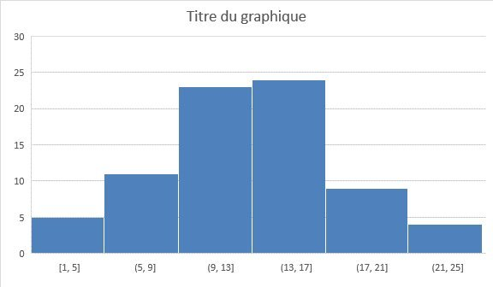

        - Cartographie

PARAMETRES STATISTIQUES

Introduction

Après collecte de données
  - Résumer ces données afin de les exprimer et comparer à d’autres données du même type provenant d’une série différente
  - Méthodes permettant de résumer en quelques nombres l’ensemble d’une distribution : PARAMETRES

Paramètres statistiques
  - Variables qualitatives
    - Proportion
  - Variables quantitatives
    - Proportion
    - Paramètres de tendances centrales
      - Mode
      - Moyenne
      - Médiane
    - Paramètres de dispersion
      - Extrêmes et étendue
      - Quartile et intervalle interquartile
      - Variance et écart-type

Proportion
- Paramètre qui permet de résumer la fréquence des variables
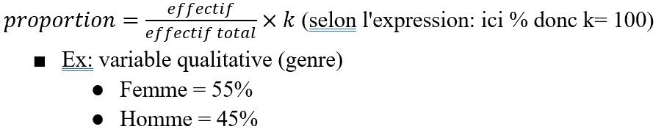
  - $proportion=\frac{effectif}{effectif total}×k$ (selon l'expression: ici % donc k= 100)
    - Ex: variable qualitative (genre)
      - Femme = 55%
      - Homme = 45%
- Notion de transformation des variables en classe ou en groupe si nécessaire (pour éviter le 0%)
  - Ex:
    - Profession est transformée en secteur d’activité
    - Âge est transformé en tranche d’âge

Tranche d’âge  (Année) | Effectif (n) | Proportion (%) | Proportion cumulée (%)
15-19 | 40 | 16,26 | 16,26
20-24 | 74 | 30,08 | 46,34
25-29 | 55 | 22,36 | 68,70
30-34 | 43 | 17,48 | 86,18
35-17 | 17 | 06,91 | 93,09
40-46 | 17 | 06,91 | 100,00
TOTAL | 246 | 100,00

Paramètres de tendances centrales
- Mesure de tendance: permet de résumer la distribution des valeurs d’une variable quantitative

Mode
    - Valeur de la variable la plus fréquente
    - Ex

Age (année) | Effectif
18 | 14
19 | 13
20 | 10
21 | 15
22 | 14
23 | 19
24 | 16
TOTAL | 101
Parmi les xx mères, l’âge le plus fréquemment rencontré est 23 ans; le mode est 23 ans

Moyenne
    - Somme des valeurs divisée par l’effectif total
    - Valeur calculée résultant de la somme algébrique des valeurs observées dans la série, divisée par le nombre de sujets
    - 3 types de moyennes

Données individuelles
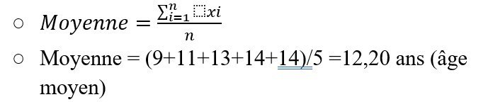
        - $Moyenne=\frac{\sum_{i=1}^{n}{}xi}{n}$
        - Moyenne = (9+11+13+14+14)/5 =12,20 ans (âge moyen)
Age en année (xi)
9
11
13
14
14

Données groupées
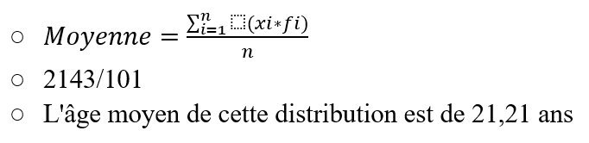
        - $Moyenne=\frac{\sum_{i=1}^{n}{}(xi*fi)}{n}$
        - 2143/101
        - L'âge moyen de cette distribution est de 21,21 ans

Age (année)(xi) | Effectif (fi) | xi*fi
18 | 14 | 252
19 | 13 | 247
20 | 10 | 200
21 | 15 | 315
22 | 14 | 308
23 | 19 | 437
24 | 16 | 384
TOTAL | 101 | 2143

Données en classes
        - Etapes
          - Moyenne de l’intervalle de variable
          - xi*fi
          - moyenne
        - Ex: centre de classe = moyenne de l’intervalle de variable
        - L’âge moyen de cette distribution est 26,54 ans

Tranche d’âge (année) | Effectif (n) | Centre de classe | Xi * fi | Moyenne
15-19 | 40 | (15+19) / 2 = 17 | 680
20-24 | 74 | 22 | 1628
25-29 | 55 | 27 | 1485
30-34 | 43 | 32 | 1376
35-39 | 17 | 37 | 629
40-46 | 17 | 43 | 731
total | 246 |  | 6529 | 26,54

Médiane
    - Valeur centrale de la distribution qui partage la série statistique en deux groupes de même fréquence (2 fois 50%)

Détermination pratique
      - Toutes les valeurs des sujets (ou observations) doivent être classées par ordre croissant
      - Si nombre des sujets ou observations (n) impair
        - Médiane = observation centrale (n+1)/2
      - Si nombre des sujets ou observations (n) pair
        - Médiane = moyenne des 2 valeurs centrales = (X1 + X2) /2
          - X1 = première valeur centrale = n/2
          - X2 = deuxième valeur centrale = (n/2) + 1

Données individuelles
      - Ex:
        - Les valeurs des observations sont déjà classées par ordre croissant
        - Observation: nombre impair (n=5)
        - Observation centrale = (n+1)/2 = (5+1)/2 = 3
        - Médiane= valeur (xi) de l’observation numéro 3 = 13 ans

Age en année (xi) | Age en année classé par ordre croissant
14 | 9
13 | 11
11 | 13
9 | 14
14 | 14

Données groupées
      - Ex: calculer le poids médian d’un échantillon de 70 patients
      - Médiane à partir d'un effectif cumulé
        - Médiane = somme de (X1 + X2) / 2
          - X1: n/2 = 70/2n = 35 ; X1 = 85 kg
          - X2: n/2 + 1 = 71/2 = 36 ; X2 = 85 kg
        - Les valeurs des sujets sont déjà classées par ordre croissant
        - Observation : nombre pair n= 70
        - Première valeur centrale (X1) ; valeur sujet n/2 = 35
          - Selon l’effectif cumulé, le sujet numéro 35 se trouve parmi le poids de 85kg: première valeur centrale X1 = 85 kg
        - Deuxième valeur centrale (x2); valeur du sujet numéro 36
          - Selon l’effectif cumulé, le sujet se trouve parmi le poids de 85kg : 2ème valeur centrale (x2) = 85 kg
        - Médiane = (X1 + X2) / 2 = (85+85) / 2 = 85 kg

Poids | Effectif | Effectif cumulé
70 | 3 | 3
75 | 6 | 9
80 | 10 | 19
85 | 20 | 39
90 | 15 | 54
95 | 10 | 64
100 | 6 | 70
total | 70

      - Médiane à partir d’une courbe de proportion cumulée
        - Tracer une courbe:
          - Axe verticale: proportion cumulée
          - Axe horizontale: poids

Poids | Effectif | pourcentage | Pourcentage cumulée
70 | 3 | 4,29 | 4,29
75 | 6 | 8,57 | 12,86
80 | 10 | 14,29 | 27,15
85 | 20 | 28,57 | 55,72
90 | 15 | 21,43 | 77,15
95 | 10 | 14,29 | 91,44
100 | 6 | 8,57 | 100,01
total | 70 | 100,01

    - Données en classe

Paramètres de dispersion
- Extrêmes et étendue
- Quartile et intervalle interquartile
- Variance et écart-type

Extrême
  - La plus petite (minimum) et la plus grande (maximum) valeur de la distribution

Etendue
  - La différence entre les 2 valeurs extrêmes
    - Ex :
      - Extrêmes : [min ; max] = [70kg ; 100kg]
      - Etendue : [max – min] = 100-70 = 30kg

Poids | Effectif
70 | 3
75 | 6
80 | 10
85 | 20
90 | 15
95 | 10
100 | 6
total | 70

Quartile et ntervalle interquartile

Quartile
    - Divise la distribution statistique en 4 groupes de même fréquence [Q1, Q2, Q3] = (25%, 50%, 75%) (proportion cumulée)

Intervalle interquartile
    - Différence entre le troisième et le premier quartile (Q3 – Q1)
Poids | Effectif | pourcentage | Pourcentage cumulée
70 | 3 | 4,29 | 4,29
75 | 6 | 8,57 | 12,86
80 | 10 | 14,29 | 27,15
85 | 20 | 28,57 | 55,72
90 | 15 | 21,43 | 77,15
95 | 10 | 14,29 | 91,44
100 | 6 | 8,57 | 100,01
total | 70 | 100,01

Q1= 80kg, Q2 = 85 kg, Q3 = 90 kg
Quartiles (80kg, 85kg, 90kg)
Intervalle interquartile = 90 - 80 = 10kg

Variance et écart-type

Variance
    - Paramètre de dispersion qui résume l’ensemble des écarts de chaque valeur par rapport à la moyenne

Ecart-type (ET) ou standard de déviation (SD)
    - Paramètre qui permet d’apprécier à quel point la distribution est dispersée
      - Plus la déviation est grande, plus la dispersion est grande
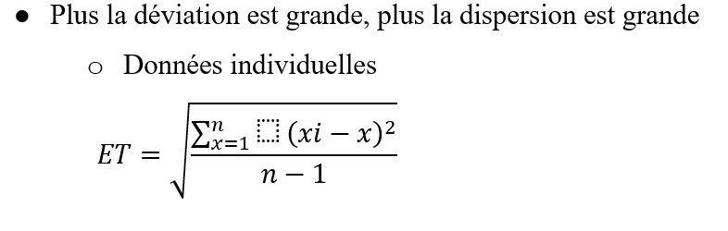

Données individuelles
$$ET=\sqrt{\frac{\sum_{x=1}^{n}{}{\left(xi-x\right)}^{2}}{n-1}}$$

- Age en année (xi) | xi -x | (xi – x)²
9 | -3,2 | 10,24
11 | -1,2 | 1,44
13 | 0,8 | 0,64
14 | 1,8 | 3,24
14 | 1,8 | 3,24
total |  | 18,8
Ex : moyenne x = 12,2 ans
ET = $\sqrt{\frac{18,8}{4}}$= $\sqrt{4,7}$= 2,17 ans

Données groupées
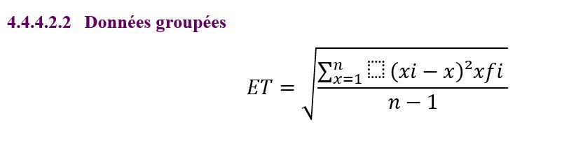
$$ET=\sqrt{\frac{\sum_{x=1}^{n}{}{\left(xi-x\right)²xfi}^{ }}{n-1}}$$
Poids (xi) | Effectif (fi) | xi * fi | xi - x | (xi - x )² | fi x (xi-x)²
70 | 3 | 210 | -16,57 | 274,56 | _823,68
75 | 6 | 450 | -11,57 | 133,86 | 803,16
80 | 10 | 800 | -6,57 | 43,16 | 431,60
85 | 20 | 1700 | -1,57 | 2,46 | 49,20
90 | 15 | 1350 | 3,43 | 11,76 | 176,4
95 | 10 | 950 | 8,43 | 71,06 | 710,60
100 | 6 | 600 | 13,43 | 180,36 | 1082,16
total | 70 | 6060

Ex : $x=\frac{\sum_{x=70}^{x=100}{}xi*fi}{n}$ = 86,57 ans
ET = $\sqrt{\frac{4076,8}{69}}$ = 7,7 kg
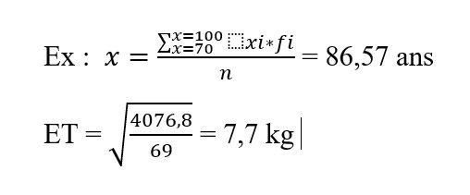

CHOIX DE PARAMETRES STATISTIQUES
 | Caractéristique | Paramètre de tendance centrale | Paramètre de dispersion | Présentation
Distribution symétrique | Moyenne = médiane | Moyenne | Ecart-type | Moyenne (+/- ET)
Distribution asymétrique | Moyenne ≠ médiane | Médiane | Extrêmes | Médiane [min ; max]

Utilités des paramètres statistiques
Age moyen de la popuation atteint des IST dans 2 districts de même région
 | District A (n= 210) | District B (n= 210)
Age moyen | 30,35 ans | 30,35 ans
Ecart-type | 5,25 ans | 10,50 ans
M +/- (1 x ET) | [30,35 – (1x 5,25)] ; [30,35 + (1x 5,25)] = 25,10 – 35,6 | [30,35 – (1x10,50)] [30,35 + (1x 10,50)] = 19,85 – 40,35
M +/- (2 x ET) | = 19,85 ; 40,85 | 9,35 ; 51,35
M +/- (3 x ET) | = 14,6 ; 46,1 | -1,15 ; 61,85

Stratégie de lutte contre les IST

LOIS DE DISTRIBUTION

Loi normale
  - Appliquée aux variables quantitatives
  - Caractéristiques : distribution des valeurs autour de la moyenne
    - Médiane = moyenne
    - Décroissement symétrique des valeurs par rapport à la moyenne
      - Valeurs compris entre moyenne +/- écart type = 68%
      - Valeurs compris entre moyenne +/- 1,96 x écart-type = 95%
      - Valeurs compris entre moyenne +/- 3x écart-type = 99,7%

Ex : n= 210 ; x= 30,35 ; ET = 5,25
- 68% des indices compris entre [M – ET ; M + ET]
  - 68% : [25,10 ; 35,6]
  - 68 x 210 = 142,8
  - Parmis les 210 sujets, 143 sujets sont compris entre [21,10 ; 35,6]
- 95% des indices compris entre [M – 1,96ET ; M +1,96 ET]
  - 95% : [20,06 ; 40,35]
  - 95 x 210 = 199,5
  - Parmis les 210 sujets, 200 sujets sont compris entre [20,06 ; 40,35]
- 99,7% des indices compris entre [M – 3ET ; M + 3ET]
  - 99,7% [14,6 ; 46,1]
  - 99,7 x 210 = 209,3
  - Parmis les 210 sujets, 209 sujets sont compris entre [14,6 ; 46,1]
- 5% des valeurs à l’extérieur des M +/- (1,96 ET) dont 2,5% à gauche et 2,5% à droite
- 0,3% des valeurs à l’extérieur des M +/- (3 x ET) dont 0,15% à gauche et 0,15% à droite.

Binaire, binominale
Arrondies
Effet
Cause

